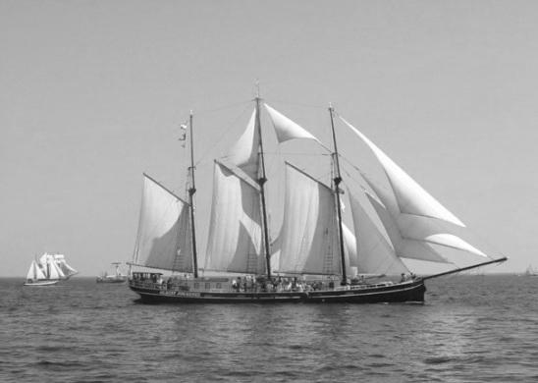

**МНОГОЗНАЧНЫЙ**

**ПАРУСНИК**

Богат и необычен русский язык! Значение любого слова можно найти в «Толковом словаре», но одно слово может иметь несколько значений. Ключ, рукав, коса, плитка, кисть — много разных предметов обозначают знако­мые с детства слова. А сегодня мы поговорим о слове «парусник». Какие же значения имеет это слово?

За первым парусником мы отправимся на берег ог­ромного водоёма. Если нам повезёт, мы сможем пой­мать самого большого из них, длиной около трёх метров и весом почти в сто килограммов! Ты уже понял, что речь идёт о рыбе. Название своё она получила за большой спинной плавник в виде паруса. За этим великаном надо отправиться к океану, в тропические страны.

Зато другой парусник нам более доступен. Он есть в России, правда, в небольших количествах. Парусники занесены в Красную книгу природы. Крылья парусни­ков имеют большой размах. Почти в длину твоей тет­ради! Окраска у них очень разнообразная и красивая. Кто это? Бабочки. И махаон — самая известная из них.

Ну а полюбоваться судами, которые приводит в дви­жение ветер, надувая крепкие паруса, мы сможем и на реках, и на водохранилищах. *(170 слов)*

